Міністерство освіти і науки України
Національний технічний університет України
«Київський політехнічний інститут імені Ігоря Сікорського»
Факультет інформатики та обчислювальної техніки
Кафедра обчислювальної техніки

Лабораторна робота №4
з дисципліни
«Об’єктно-орієнтоване програмування»
на тему
«Вдосконалення структури коду графічного редактора об’єктів »

Виконав: Антонюк Георгій Перевірив:
студент групи ІМ-55 Рекечинський Д.О
Номер в списку - 2

Київ 2026
Завдання:
1. Створити у середовищі розробки проект з ім’ям Lab4.
2. Написати вихідний текст програми згідно варіанту завдання.
3. Скомпілювати вихідний текст і отримати виконуваний файл програми.
4. Перевірити роботу програми. Налагодити програму.
5. Проаналізувати та прокоментувати результати та вихідний текст
програми.
6. Оформити звіт.

Завдання згідно варіанту:
1. Номер варіанту завдання дорівнює номеру зі списку студентів у
журналі.
Студенти з непарним номером (1, 3, 5, . . .) програмують глобальний
статичний об'єкт класу MyEditor.
Студенти з парним номером (2, 4, 6, . . .) програмують динамічний об’єкт
класу MyEditor, забезпечивши коректне його створення та знищення.
15
3. Усі кольори та стилі (за винятком "гумового" сліду) геометричних форм
– як у попередній лабораторній роботі №3. "Гумовий" слід при вводі усіх фігур
малювати пунктирною лінією.
4. Окрім чотирьох типів фігур, які були у попередніх лаб. №2 та 3,
запрограмувати ще введення та відображення двох нових фігур – лінія з
кружечками та каркас куба.
Кольори ліній та заповнення цих нових фігур студент визначає на свій
розсуд.
Для об’єктів типів лінії з кружечками та каркасу кубу відповідні класи
запрограмувати саме множинним успадкуванням. Втім, якщо мова
програмування не дозволяє множинне успадкування, то його можна замінити
іншою конструкцією (наприклад, композицією).
У першу чергу це стосується метода Show для нових фігур – для
відображення ліній треба використовувати виклики метода Show з класу
LineShape, для відображення кружечків – виклики метода Show з класу
EllipseShape, а для відображення прямокутників – виклики метода Show з класу
RectShape.
5. Для усіх шести типів форм зробити кнопки Toolbar з підказками
(tooltips)
6. У звіті повинна бути схема успадкування класів – діаграма класів. Для
побудови діаграми класів дозволяється обрати інструменти на власний розсуд

Main file: index.js
import { MainWindow } from './main_window.js';

const mainWindow = new MainWindow({
menubar: document.getElementById('menubar'),
toolbar: document.getElementById('toolbar'),
canvas: document.getElementById('canvas'),
status: document.getElementById('status')
});
mainWindow.onCreate();
window.addEventListener('beforeunload', () => mainWindow.destroy(), { once: true });

shape.js
export class Shape {
constructor() {
if (new.target === Shape) {
throw new TypeError('Shape - абстрактний клас, створювати його напряму не можна');
}
this.xs = 0;
this.ys = 0;
this.xe = 0;
this.ye = 0;
}

setStart(x, y) {
this.xs = this.xe = x;
this.ys = this.ye = y;
}

setEnd(x, y) {
this.xe = x;
this.ye = y;
}

trace(ctx) {
throw new Error('trace() має бути перевизначений у нащадку');
}

show(ctx) {
throw new Error('show() має бути перевизначений у нащадку');
}

showRubber(ctx) {
ctx.save();
ctx.strokeStyle = '#0066ff';
ctx.lineWidth = 1;
ctx.setLineDash([5, 4]);
ctx.beginPath();
this.trace(ctx);
ctx.stroke();
ctx.restore();
}
}

editor.js
export const N = 102;

export class MyEditor {
constructor(canvas) {
this.canvas = canvas;
this.ctx = canvas.getContext('2d');
this.pcshape = null;
this.count = 0;
this.shapeClass = null;
this.current = null;
this.onMessage = () => {};

this.#allocate();

this.onLBtnDown = this.onLBtnDown.bind(this);
this.onMouseMove = this.onMouseMove.bind(this);
this.onLBtnUp = this.onLBtnUp.bind(this);
canvas.addEventListener('pointerdown', this.onLBtnDown);
canvas.addEventListener('pointermove', this.onMouseMove);
canvas.addEventListener('pointerup', this.onLBtnUp);
}

#allocate() {
this.pcshape = new Array(N).fill(null);
this.count = 0;
}

destroy() {
this.canvas.removeEventListener('pointerdown', this.onLBtnDown);
this.canvas.removeEventListener('pointermove', this.onMouseMove);
this.canvas.removeEventListener('pointerup', this.onLBtnUp);
this.pcshape = null;
this.count = 0;
this.current = null;
this.shapeClass = null;
}

start(shapeClass) {
this.shapeClass = shapeClass;
}

clear() {
this.#allocate();
this.current = null;
this.onPaint();
}

onSize() {
this.canvas.width = this.canvas.clientWidth;
this.canvas.height = this.canvas.clientHeight;
this.onPaint();
}

onPaint() {
const { ctx, canvas } = this;
ctx.clearRect(0, 0, canvas.width, canvas.height);
for (let i = 0; i < this.count; i++) {
this.pcshape[i].show(ctx);
}
if (this.current) {
this.current.showRubber(ctx);
}
}

onLBtnDown(e) {
if (!this.shapeClass) {
this.onMessage('Спочатку оберіть тип об\'єкта');
return;
}
if (this.count >= N) {
this.onMessage(`Масив заповнено (${N} об'єктів)`);
return;
}
this.canvas.setPointerCapture(e.pointerId);
const [x, y] = this.#pos(e);
this.current = new this.shapeClass();
this.current.setStart(x, y);
this.onPaint();
}

onMouseMove(e) {
if (!this.current) return;
const [x, y] = this.#pos(e);
this.current.setEnd(x, y);
this.onPaint();
}

onLBtnUp(e) {
if (!this.current) return;
const [x, y] = this.#pos(e);
this.current.setEnd(x, y);
this.pcshape[this.count++] = this.current;
this.current = null;
this.onPaint();
this.onMessage(
this.count >= N
? `Масив заповнено (${N} об'єктів)`
: `Об'єктів: ${this.count} / ${N}`
);
}

#pos(e) {
const r = this.canvas.getBoundingClientRect();
return [e.clientX - r.left, e.clientY - r.top];
}
}

line-shape.js
import { Shape } from './shape.js';

export class LineShape extends Shape {
trace(ctx) {
ctx.moveTo(this.xs, this.ys);
ctx.lineTo(this.xe, this.ye);
}

show(ctx) {
ctx.save();
ctx.strokeStyle = 'black';
ctx.lineWidth = 1;
ctx.beginPath();
this.trace(ctx);
ctx.stroke();
ctx.restore();
}
}

point_shape.js

import { Shape } from './shape.js';

export class PointShape extends Shape {
static RADIUS = 2;

trace(ctx) {
ctx.arc(this.xe, this.ye, PointShape.RADIUS, 0, Math.PI * 2);
}

show(ctx) {
ctx.save();
ctx.fillStyle = 'black';
ctx.beginPath();
this.trace(ctx);
ctx.fill();
ctx.restore();
}
}
Rect_shape.js
import { Shape } from './shape.js';

export class RectShape extends Shape {
static FILL_COLOR = '#00bfff';

trace(ctx) {
const x = Math.min(this.xs, this.xe);
const y = Math.min(this.ys, this.ye);
ctx.rect(x, y, Math.abs(this.xe - this.xs), Math.abs(this.ye - this.ys));
}

show(ctx) {
ctx.save();
ctx.fillStyle = RectShape.FILL_COLOR;
ctx.strokeStyle = 'black';
ctx.lineWidth = 1;
ctx.beginPath();
this.trace(ctx);
ctx.fill();
ctx.stroke();
ctx.restore();
}
}

ellipse_shape.js
import { Shape } from './shape.js';

export class EllipseShape extends Shape {
trace(ctx) {
const rx = Math.abs(this.xe - this.xs);
const ry = Math.abs(this.ye - this.ys);
ctx.ellipse(this.xs, this.ys, rx, ry, 0, 0, Math.PI * 2);
}

show(ctx) {
ctx.save();
ctx.strokeStyle = 'black';
ctx.lineWidth = 1;
ctx.beginPath();
this.trace(ctx);
ctx.stroke();
ctx.restore();
}
}
Index.html
<!DOCTYPE html>
<html lang="uk">
<head>
<meta charset="UTF-8">
<meta name="viewport" content="width=device-width, initial-scale=1.0">
<title>Lab4</title>
<link rel="stylesheet" href="style.css">
</head>
<body>

<header id="titlebar">Lab3</header>
<nav id="menubar"></nav>
<div id="toolbar"></div>

<canvas id="canvas"></canvas>
<div id="status"></div>

<script type="module" src="index.js"></script>
</body>
</html>

Style.css
html, body {
margin: 0;
height: 100%;
font-family: sans-serif;
overflow: hidden;
}

body {
display: flex;
flex-direction: column;
}

#menubar {
display: flex;
background: #f0f0f0;
border-bottom: 1px solid #aaa;
}

.menu {
position: relative;
}

.menu button {
border: none;
background: transparent;
padding: 5px 12px;
font-size: 14px;
cursor: pointer;
text-align: left;
}

.menu-title:hover,
.menu.open .menu-title {
background: #cde6f7;
}

.menu-popup {
display: none;
position: absolute;
top: 100%;
left: 0;
min-width: 160px;
background: #fff;
border: 1px solid #888;
box-shadow: 2px 2px 5px rgba(0, 0, 0, 0.3);
z-index: 10;
}

.menu.open .menu-popup {
display: block;
}

.menu-popup button {
display: block;
box-sizing: border-box;
width: 100%;
padding-left: 26px;
position: relative;
}

.menu-popup button:hover {
background: #cde6f7;
}

.menu-popup button.checked::before {
content: '✓';
position: absolute;
left: 8px;
}

#canvas {
flex: 1;
background: #fff;
cursor: crosshair;
min-height: 0;
}

#status {
padding: 3px 10px;
font-size: 12px;
background: #f0f0f0;
border-top: 1px solid #aaa;
}

#titlebar {
padding: 4px 10px;
font-size: 13px;
background: #2b579a;
color: #fff;
}

#toolbar {
display: flex;
align-items: center;
gap: 2px;
padding: 3px 4px;
background: #f0f0f0;
border-bottom: 1px solid #aaa;
}

.tb-button {
width: 30px;
height: 30px;
padding: 4px;
border: 1px solid transparent;
border-radius: 3px;
background: transparent;
color: #222;
cursor: pointer;
}

.tb-button svg {
display: block;
width: 100%;
height: 100%;
}

.tb-button:hover {
background: #cde6f7;
border-color: #7eb4ea;
}

.tb-button.pressed {
background: #b8d6f0;
border-color: #3c7fb1;
box-shadow: inset 1px 1px 2px rgba(0, 0, 0, 0.25);
}

.tb-separator {
width: 1px;
height: 24px;
margin: 0 4px;
background: #aaa;
}

.tooltip {
position: fixed;
padding: 2px 6px;
font-size: 12px;
background: #ffffe1;
border: 1px solid #767676;
box-shadow: 1px 1px 3px rgba(0, 0, 0, 0.3);
pointer-events: none;
white-space: nowrap;
z-index: 20;
display: none;
}

.tooltip.visible {
display: block;
}
Main_window.js
import { MyEditor } from './editor.js';
import { Toolbar } from './toolbar.js';
import { MainMenu } from './menu.js';
import { TOOLS, findTool } from './tools.js';

const CMD_CLEAR = 'clear';
const CMD_ABOUT = 'about';

export class MainWindow {
constructor({ menubar, toolbar, canvas, status }) {
this.statusEl = status;

this.editor = new MyEditor(canvas);
this.editor.onMessage = (text) => this.setStatus(text);

this.menu = new MainMenu(menubar, this);
this.toolbar = new Toolbar(toolbar, this);
this.currentTool = null;

this.onSize = this.onSize.bind(this);
window.addEventListener('resize', this.onSize);
}
onCreate() {
this.menu.addMenu('Файл', [{ id: CMD_CLEAR, text: 'Очистити' }]);
this.menu.addMenu('Об\'єкти', TOOLS.map((t) => ({ id: t.id, text: t.name })));
this.menu.addMenu('Довідка', [{ id: CMD_ABOUT, text: 'Про програму' }]);

this.toolbar.addButton(CMD_CLEAR, '×');
this.toolbar.addSeparator();
TOOLS.forEach((t) => this.toolbar.addButton(t.id, t.icon));

this.onSize();
this.setStatus('Оберіть тип об\'єкта в меню "Об\'єкти" або на панелі інструментів');
}

onCommand(id) {
if (id === CMD_CLEAR) {
this.editor.clear();
this.setStatus('Очищено');
return;
}
if (id === CMD_ABOUT) {
alert('Lab4 - графічний редактор об\'єктів з панеллю інструментів');
return;
}
const tool = findTool(id);
if (tool) {
this.currentTool = tool;
this.editor.start(tool.shapeClass);
this.toolbar.setPressed(tool.id);
this.setStatus(`Обрано: ${tool.name}`);
}
}

onNotify(nm) {
if (nm.code !== 'TTN_NEEDTEXT') return null;
if (nm.id === CMD_CLEAR) return 'Очистити';
return findTool(nm.id)?.name ?? null;
}

onInitMenuPopup(menu) {}

onSize() {
this.editor.onSize();
}

destroy() {
window.removeEventListener('resize', this.onSize);
this.editor.destroy();
}

setStatus(text) {
this.statusEl.textContent = text;
}
}
menu.js
export class MainMenu {
constructor(menubar, owner) {
this.menubar = menubar;
this.owner = owner;
this.menus = [];

this.onDocumentClick = this.onDocumentClick.bind(this);
document.addEventListener('click', this.onDocumentClick);
}

addMenu(title, items) {
const menu = document.createElement('div');
menu.className = 'menu';

const titleBtn = document.createElement('button');
titleBtn.className = 'menu-title';
titleBtn.textContent = title;
titleBtn.addEventListener('click', (e) => this.onTitleClick(e, menu));

const popup = document.createElement('div');
popup.className = 'menu-popup';
for (const { id, text } of items) {
const item = document.createElement('button');
item.dataset.id = id;
item.textContent = text;
item.addEventListener('click', () => this.onItemClick(id));
popup.appendChild(item);
}

menu.append(titleBtn, popup);
this.menubar.appendChild(menu);
this.menus.push(menu);
}

onTitleClick(e, menu) {
e.stopPropagation();
const wasOpen = menu.classList.contains('open');
this.closeAll();
if (!wasOpen) {
this.owner.onInitMenuPopup(menu);
menu.classList.add('open');
}
}

onItemClick(id) {
this.closeAll();
this.owner.onCommand(id);
}

onDocumentClick() {
this.closeAll();
}

closeAll() {
this.menus.forEach((m) => m.classList.remove('open'));
}
}
toolbar.js
export class Toolbar {
static TOOLTIP_DELAY = 400;

constructor(container, owner) {
this.container = container;
this.owner = owner;
this.buttons = new Map();
this.tooltip = document.createElement('div');
this.tooltip.className = 'tooltip';
document.body.appendChild(this.tooltip);
this.timer = null;

this.onClick = this.onClick.bind(this);
this.onMouseEnter = this.onMouseEnter.bind(this);
this.onMouseLeave = this.onMouseLeave.bind(this);
}

addButton(id, iconSvg) {
const btn = document.createElement('button');
btn.className = 'tb-button';
btn.dataset.id = id;
btn.innerHTML = iconSvg;
btn.addEventListener('click', this.onClick);
btn.addEventListener('pointerenter', this.onMouseEnter);
btn.addEventListener('pointerleave', this.onMouseLeave);
this.container.appendChild(btn);
this.buttons.set(id, btn);
}

addSeparator() {
const sep = document.createElement('div');
sep.className = 'tb-separator';
this.container.appendChild(sep);
}

setPressed(id) {
for (const [btnId, btn] of this.buttons) {
btn.classList.toggle('pressed', btnId === id);
}
}

onClick(e) {
this.#hideTooltip();
this.owner.onCommand(e.currentTarget.dataset.id);
}

onMouseEnter(e) {
const btn = e.currentTarget;
clearTimeout(this.timer);
this.timer = setTimeout(() => {
const text = this.owner.onNotify({
code: 'TTN_NEEDTEXT',
id: btn.dataset.id });

if (text) this.#showTooltip(btn, text);
}, Toolbar.TOOLTIP_DELAY);
}

onMouseLeave() {
this.#hideTooltip();
}

#showTooltip(btn, text) {
const r = btn.getBoundingClientRect();
this.tooltip.textContent = text;
this.tooltip.style.left = `${r.left}px`;
this.tooltip.style.top = `${r.bottom + 4}px`;
this.tooltip.classList.add('visible');
}

#hideTooltip() {
clearTimeout(this.timer);
this.tooltip.classList.remove('visible');
}
}
tools.js
import { PointShape } from './point_shape.js';
import { LineShape } from './line_shape.js';
import { RectShape } from './rect_shape.js';
import { EllipseShape } from './ellipse_shape.js';
import { LineCirclesShape } from './line_circles_shape.js';
import { CubeShape } from './cube_shape.js';

export const TOOLS = [
{
id: 'point',
name: 'Крапка',
shapeClass: PointShape,
icon: '<svg viewBox="0 0 24 24"><circle cx="12" cy="12" r="3.5" fill="currentColor"/></svg>'
},
{
id: 'line',
name: 'Лінія',
shapeClass: LineShape,
icon: '<svg viewBox="0 0 24 24"><line x1="4" y1="20" x2="20" y2="4" stroke="currentColor" stroke-width="2" stroke-linecap="round"/></svg>'
},
{
id: 'rect',
name: 'Прямокутник',
shapeClass: RectShape,
icon: '<svg viewBox="0 0 24 24"><rect x="3" y="6" width="18" height="12" fill="none" stroke="currentColor" stroke-width="2"/></svg>'
},
{
id: 'ellipse',
name: 'Еліпс',
shapeClass: EllipseShape,
icon: '<svg viewBox="0 0 24 24"><ellipse cx="12" cy="12" rx="9" ry="6" fill="none" stroke="currentColor" stroke-width="2"/></svg>'
},
{
id: 'line-circles',
name: 'Лінія з кружечками',
shapeClass: LineCirclesShape,
icon: '<svg viewBox="0 0 24 24"><line x1="4" y1="12" x2="20" y2="12" stroke="currentColor" stroke-width="2"/><circle cx="4" cy="12" r="3" fill="#00bfff" stroke="currentColor"/><circle cx="20" cy="12" r="3" fill="#00bfff" stroke="currentColor"/></svg>'
},
{
id: 'cube',
name: 'Каркас куба',
shapeClass: CubeShape,
icon: '<svg viewBox="0 0 24 24"><path d="M5 8l7-4 7 4v8l-7 4-7-4zM5 8l7 4 7-4M12 12v8" fill="none" stroke="currentColor" stroke-width="1.5"/></svg>'
}
];

export function findTool(id) {
return TOOLS.find((t) => t.id === id);
}

Cube_shape.js
import { Shape } from './shape.js';
import { LineShape } from './line_shape.js';
import { RectShape } from './rect_shape.js';

export class CubeShape extends Shape {
static OFFSET = 18;

constructor() {
super();
this.front = new RectShape();
this.edges = Array.from({ length: 4 }, () => new LineShape());
}

setStart(x, y) {
super.setStart(x, y);
this.#syncParts();
}

setEnd(x, y) {
super.setEnd(x, y);
this.#syncParts();
}

trace(ctx) {
const [left, top, right, bottom] = this.#bounds();
ctx.rect(left, top, right - left, bottom - top);
}

show(ctx) {
this.front.show(ctx);
for (const edge of this.edges) {
edge.show(ctx);
}
}

showRubber(ctx) {
ctx.save();
ctx.strokeStyle = '#0066ff';
ctx.lineWidth = 1;
ctx.setLineDash([5, 4]);
ctx.beginPath();
this.front.trace(ctx);
for (const edge of this.edges) {
edge.trace(ctx);
}
ctx.stroke();
ctx.restore();
}

#bounds() {
return [
Math.min(this.xs, this.xe),
Math.min(this.ys, this.ye),
Math.max(this.xs, this.xe),
Math.max(this.ys, this.ye)
];
}

#syncParts() {
const [left, top, right, bottom] = this.#bounds();
const offset = Math.min(
CubeShape.OFFSET,
Math.max(4, (right - left) / 3),
Math.max(4, (bottom - top) / 3)
);
const backLeft = left + offset;
const backTop = top + offset;
const backRight = right + offset;
const backBottom = bottom + offset;

this.front.setStart(left, top);
this.front.setEnd(right, bottom);

const points = [
[left, top, backLeft, backTop],
[right, top, backRight, backTop],
[left, bottom, backLeft, backBottom],
[right, bottom, backRight, backBottom]
];
this.edges.forEach((edge, index) => {
const [x1, y1, x2, y2] = points[index];
edge.setStart(x1, y1);
edge.setEnd(x2, y2);
});
}
}
Line_circles_shape.js
import { Shape } from './shape.js';
import { LineShape } from './line_shape.js';
import { EllipseShape } from './ellipse_shape.js';

export class LineCirclesShape extends Shape {
static RADIUS = 5;

constructor() {
super();
this.line = new LineShape();
this.startCircle = new EllipseShape();
this.endCircle = new EllipseShape();
this.startCircle.fillColor = '#00bfff';
this.endCircle.fillColor = '#00bfff';
}

setStart(x, y) {
super.setStart(x, y);
this.#syncParts();
}

setEnd(x, y) {
super.setEnd(x, y);
this.#syncParts();
}

trace(ctx) {
ctx.moveTo(this.xs, this.ys);
ctx.lineTo(this.xe, this.ye);
}

show(ctx) {
this.line.show(ctx);
this.startCircle.show(ctx);
this.endCircle.show(ctx);
}

showRubber(ctx) {
ctx.save();
ctx.strokeStyle = '#0066ff';
ctx.lineWidth = 1;
ctx.setLineDash([5, 4]);
ctx.beginPath();
this.line.trace(ctx);
this.startCircle.trace(ctx);
this.endCircle.trace(ctx);
ctx.stroke();
ctx.restore();
}

#syncParts() {
this.line.setStart(this.xs, this.ys);
this.line.setEnd(this.xe, this.ye);
this.#setCircle(this.startCircle, this.xs, this.ys);
this.#setCircle(this.endCircle, this.xe, this.ye);
}

#setCircle(circle, x, y) {
circle.setStart(x, y);
circle.setEnd(
x + LineCirclesShape.RADIUS,
y + LineCirclesShape.RADIUS
);
}
}

Діаграма:
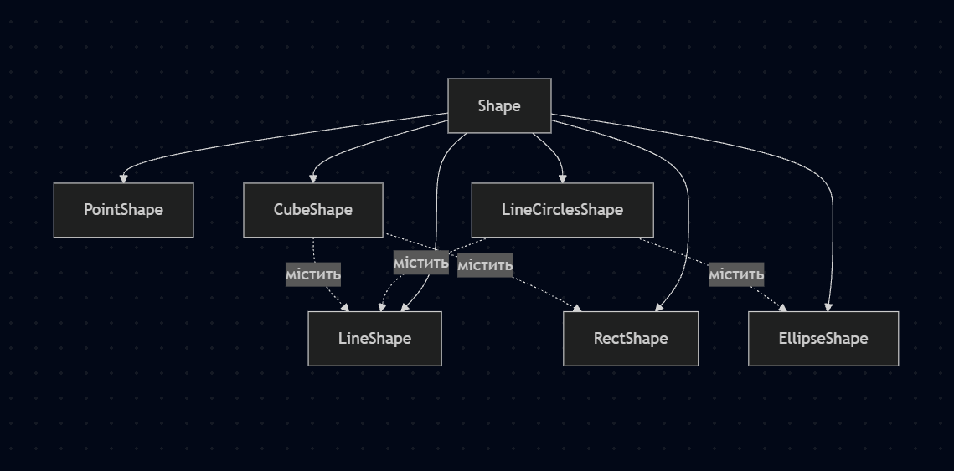

Скріншоти:
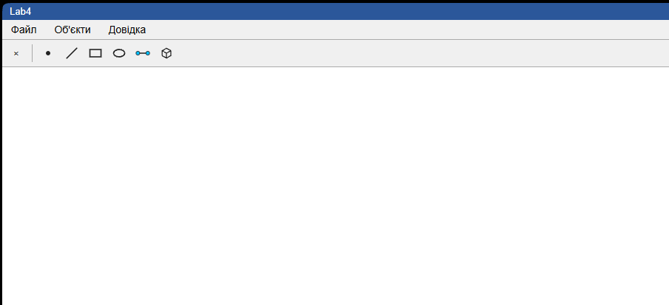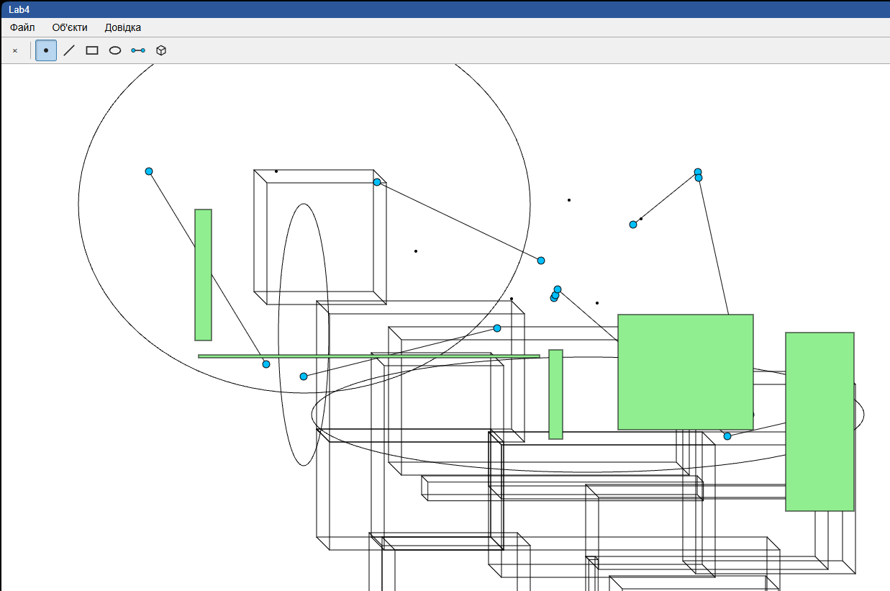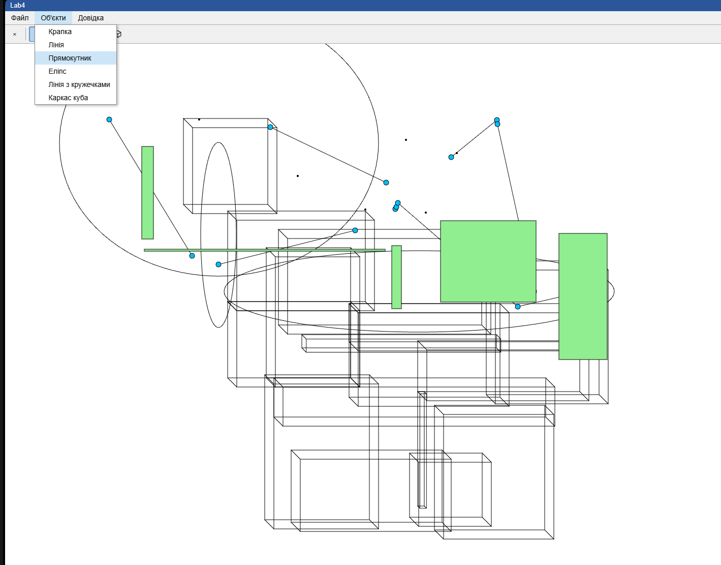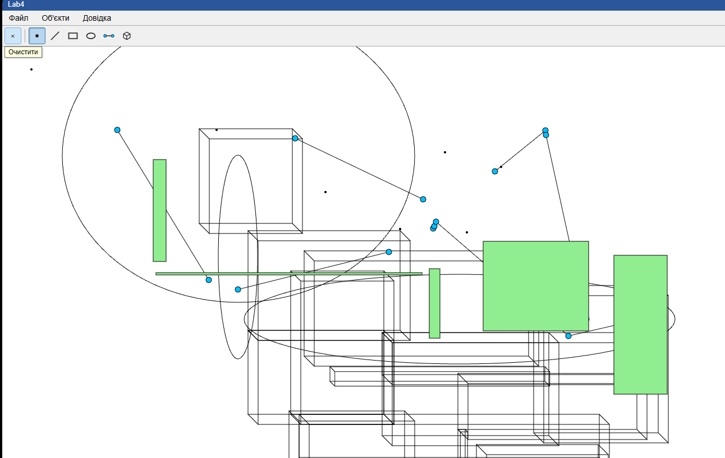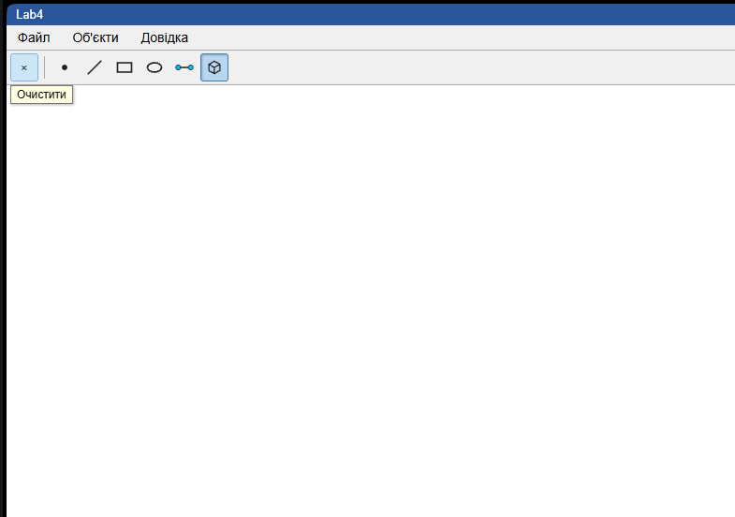

Висновки:
У ході виконання лабораторної роботи було вдосконалено графічний редактор. Додано дві нові складені фігури, реалізовано динамічний об’єкт MyEditor та покращено структуру програми з використанням принципів об’єктно-орієнтованого програмування.

